Схема расположения контейнерной площадки №20 с.Комсомолец Ленинского с/п

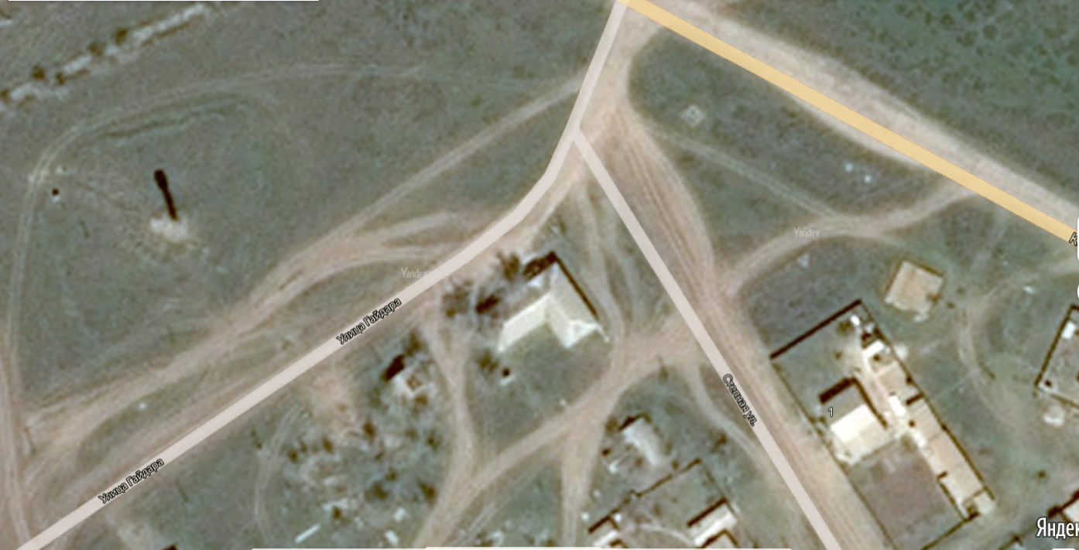
Контейнерная площадка №20 (с.Комсомолец, ул.Степная,2)
Условные обозначения:
- контейнерная площадка

